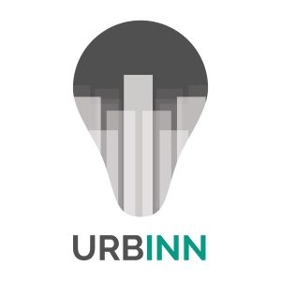

Portfolio

Kevin van Veen | 14077132 | KB74 Applied Data Science | 30 augustus 2017

# Inleiding

URBINN is het LearningLab rondom autonoom rijdend vervoer binnen stedelijke gebieden (last mile). Binnen URBINN wordt een autonoom rijdend voertuig ontwikkeld dat als basis zal dienen om steeds verder te ontwikkelen en waar allerlei onderzoek op en mee gedaan zal gaan worden.

# Scrum

Zie “Overige Producten -> Scrum -> Scrum.doc”

# Issues

Zie “Issues -> Issues.doc”

# Notulen & Presentaties

Zie “Notulen & Presentaties -> Notulen & Presentaties.doc”

# Cursussen

Zie “Cursussen -> Cursussen”

**DataCamp**

**Coursera**